Mit Twinson Terrassendielen ins Frühjahr starten
Majestic Massive Pro in natürlichen Farben
Bogen, im Februar 2025. Deceuninck bietet das besonders strapazierfähige und langlebige Twinson Terrassensystem Majestic Massive Pro in vier authentischen Naturfarben an. Unkomplizierte Montage, umweltfreundliches Material und langlebige, pflegeleichte Dielen: Ob auf öffentlichen Flächen, der Hotel-Terrasse oder für Privathäuser − Deceuninck hält mit dem Twinson Terrassensystem eine durchdachte Lösung für den designorientierten Outdoor-Bereich bereit.
Die Twinson Massivdiele Majestic Massive Pro besteht aus einem sehr hochwertigen WPC-Werkstoff, einem Verbundmaterial aus Holz und Kunststoff. Majestic Massive Pro überzeugt mit einer wasserabweisenden 360°-Ummantelung aus Kunststoff – hartnäckige Flecken an der Oberfläche haben hier kein leichtes Spiel. Wo sonst Terrassen, Gartenwege, Stege oder Poolumrandungen oft aufwändig regelmäßig behandelt oder gestrichen werden müssen, reicht es hier, die Twinson Dielen einmal im Jahr mit einem Hochdruckreiniger abzuspülen. Die Kunststoffummantelung verleiht der Massivdiele außerdem eine hohe UV-Beständigkeit und Farbstabilität, sie ist daher auch für teilüberdachte Terrassen geeignet.
Designorientiert und widerstandsfähig
Bei einem gleichzeitig natürlichen Look lässt sich die Massivdiele leicht wie Holz sägen. Die wahlweise strukturierte oder fein geriffelte Oberfläche der Diele ist auch bei Nässe rutschfest, fault nicht und begeistert mit ihrer angenehmen und fußfreundlichen Haptik, ohne gefährliche Splitter und Spalten oder Harzrückstände. Als System verlegt beträgt der Fugenabstand mit dem schraubenlosen Twinson Click-System nur 3 mm oder im Standard-System 4,5 mm.
Majestic Massive Pro verfügt über die Brandwiderstandsfähigkeit Klasse Cfl S1, erfüllt außerdem die Norm als harte Bedachung und besteht gegen Flugfeuer und strahlende Wärme mit der Klassifizierung Broof(t1).
Rundum nachhaltig
Der verantwortungsbewusste Umgang mit den verwendeten Ressourcen wird bei Deceuninck großgeschrieben. So überzeugen die in Europa produzierten Massivdielen aus PEFC-zertifiziertem Fichtenholz, welches aus nachhaltig bewirtschafteten Wäldern stammt, als umweltfreundliche und pflegeleichte Alternative zu Hartholzdielen, deren Holz aus den Tropen bezogen wird.
Der Kunststoffanteil des Ökokerns besteht zudem zu 100 Prozent aus recyceltem PVC. Darüber hinaus ist die Diele komplett wiederverwertbar und lässt sich nach Ablauf ihrer Lebenszeit problemlos dem Recyclingprozess zuführen. Sie ist außerdem mit dem Vinyl Plus Label zertifiziert, was ihre Nachhaltigkeit auch von unabhängiger Seite bestätigt.
Die Terrassendielen Twinson Majestic Massive Pro setzen in vier authentischen Naturfarben nicht nur optische Akzente, sondern auch ein klares Zeichen für Umweltbewusstsein und Nachhaltigkeit.

Weitere Informationen: www.deceuninck.de/terrassen

Pressekontakt:
Sandra Meißner
Marketingleitung

Deceuninck Germany GmbH  Bayerwaldstr. 18  94327 Bogen  Tel.: 09422-821-105  Fax.: 09422-821-127  www.deceuninck.de  E-Mail: sandra.meissner@deceuninck.com | Presseagentur  Sage & Schreibe Public Relations GmbH  Christoph Jutz  089 / 23 88898 - 10  c.jutz@sage-schreibe.de
BILDMOTIVE

Bild 1:  Twinson Terrassendielen sind rutschfest, pflegeleicht und die angenehme und fußfreundliche Oberfläche ist splitter- und spaltfrei – hier kann man sorgenfrei Barfußgehen. | 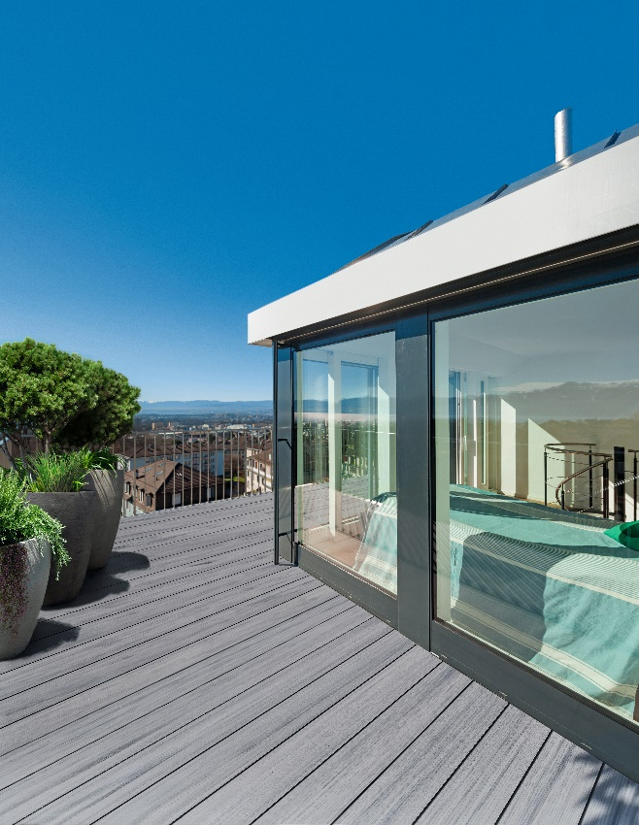
Bild 2:  Die WPC-Diele Majestic Massive Pro überzeugt mit einer wasserabweisenden 360°-Ummantelung aus Kunststoff – hartnäckige Flecken an der Oberfläche haben hier kein leichtes Spiel. | 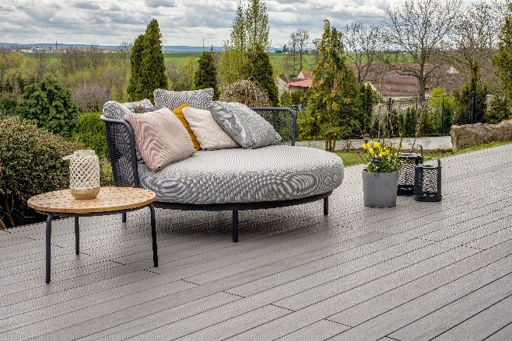
Bild 3:  Deceuninck bietet das besonders strapazierfähige und langlebige Twinson Terrassensystem Majestic Massive Pro in vier authentischen Naturfarben an. | 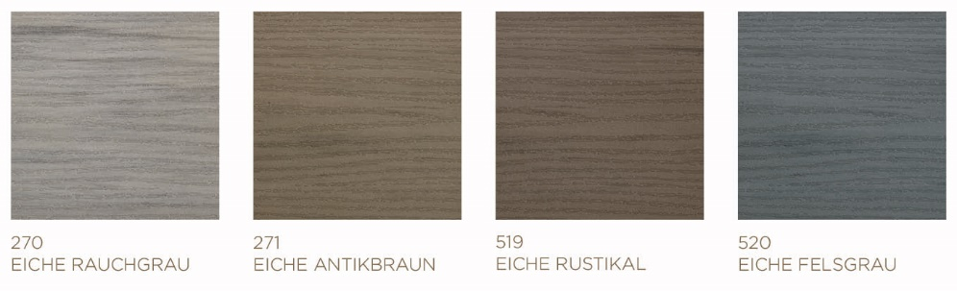
Bild 4:  Die WPC-Diele Majestic Massive Pro ist nicht nur besonders strapazierfähig, bei einem gleichzeitig natürlichen Look lässt sich die Massivdiele leicht wie Holz sägen. | 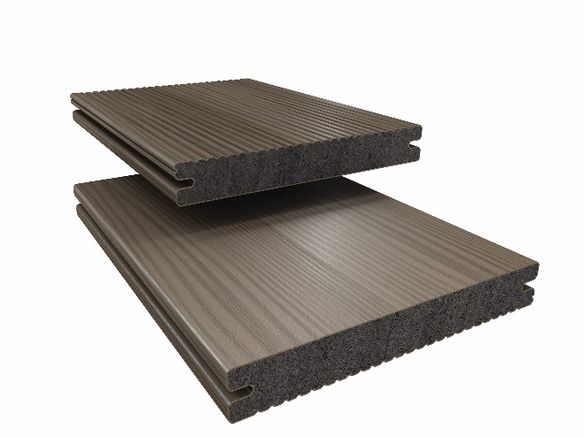
Bildquellen: Deceuninck Germany

